Приложение
Выставка портретов «Бабушки и дедушки глазами внуков»

Летопись
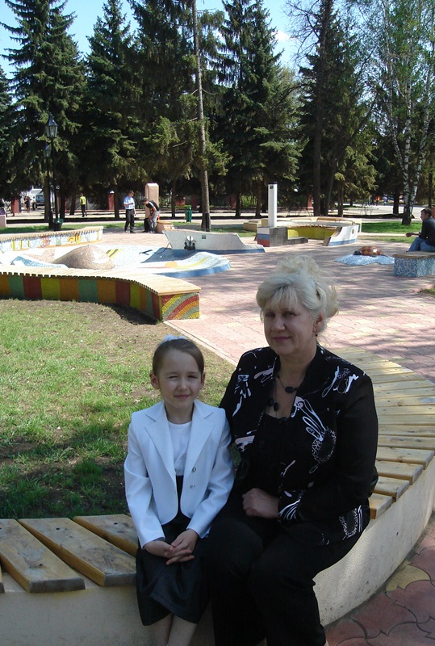

День моего рождения ознаменовался народным празднованием. Нарядные дети с букетами цветов и алыми галстуками на груди заполонили центральные улицы города. Однако мало кто знал, что на свет появилась Квашнёва Ольга Георгиевна: мне выпала редкая «удача» – родиться в День Рождение Ильича.
Так, 22 апреля 1952 года стал и моим днём рождения.
Школьные дни были и трудными и радостными, но больше радостными: ходили в походы, играли в зарницу, посещали демонстрации (но всякими способами избегали носить транспаранты, флаги и прочую «амуницию»).
После школы – инженерно-строительный институт им. А.И.Микояна. Лекции, зачёты, шпаргалки… Затем небольшое затишье… и на всё лето в стройотряд.
С будущим мужем познакомилась в институте и на 4-ом курсе поженились. Имею сына и дочь.
В разные годы работала инженером производственной группы в отделе архитектуры при Похвистневском райисполкоме и при Бугурусланском горисполкоме, в тресте «Западстрой» - мастером производственного обучения. После того, как трест перестал существовать (это были трудные годы развала СССР), занялась предпринимательской деятельностью.
Вот уже несколько лет всё своё время и знания отдаю детям и внукам.

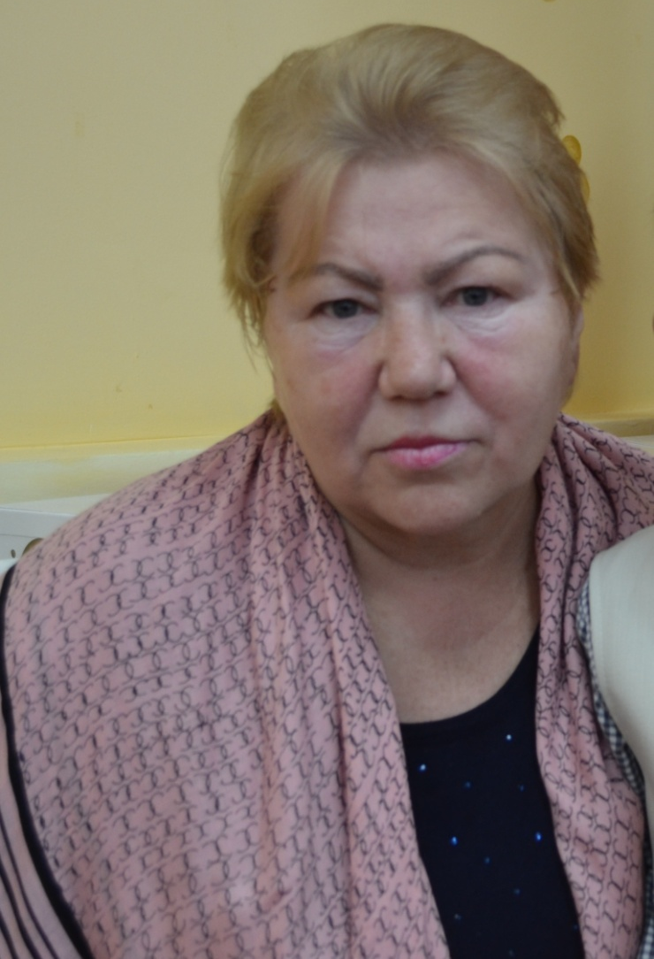

Я, Болеева Валентина Алексеевна родилась в с. Нойкино Бугурусланского района. Мой отец был техником-связистом, мама вела домашнее хозяйство. Я помогала матери вместе с сестрой и братьями. Во времена моего детства в лесах было много ягод и грибов. Я любила ходить в лес, любоваться природой и собирать дары леса, и люблю это делать и сейчас.
После школы я получила медицинское образование и устроилась на работу в Михайловскую районную больницу, проработала семь лет. После этого меня направили на курсы косметологов в г. Ростов-на-Дону. Закончив курсы, проработала в г. Бугуруслане 18 лет косметологом.
В период перестройки я занялась предпринимательством, работаю и сейчас. С супругом вырастили и воспитали двух прекрасных сыновей, помогли получить высшее образование. Старший сын порадовал внучкой Елизаветой, нашей красавицей и умницей, внуком Всеволодом, который еще ходит в детский сад.
В заключение мне хотелось бы ребята пожелать вам отличной учебы, крепкого здоровья, получить хорошее образование, вырасти достойными и порядочными людьми.

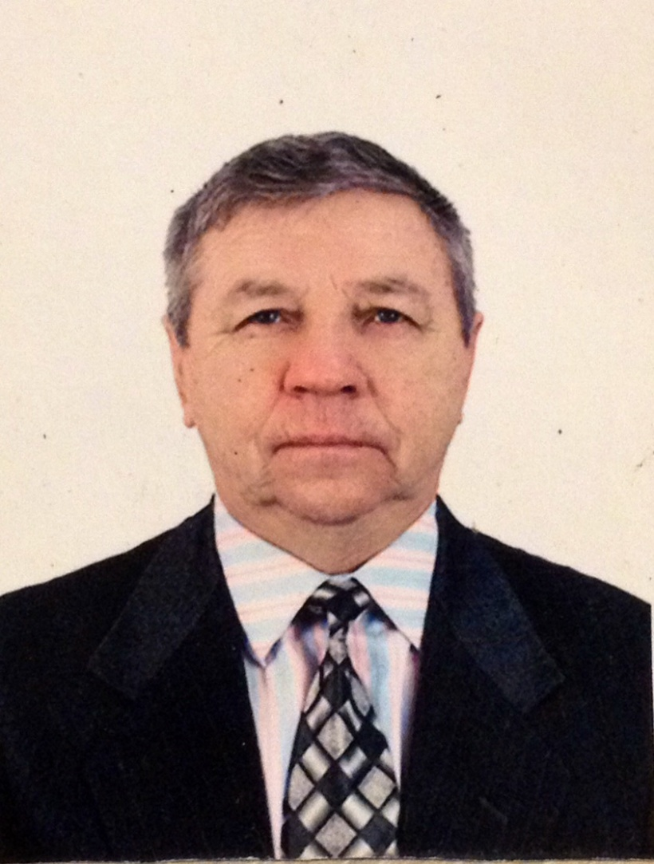

Я (Медведев Александр Васильевич), родился 21 декабря, 1948 года, в городе Бугуруслан. Когда мне исполнилось 5 лет, родители со мной и младшим братом переехали в город Уфа. В Уфе я пошёл в первый класс. Проучившись в первом классе полгода, наша семья вновь переехала в Бугуруслан, где я продолжил учёбу в школе №2. В 1964 году окончив 8 классов, поступил в Бугурусланский Нефтяной Техникум.
Закончив техникум, в 1968 году, поступил на работу, на работу слесарем на нефтепромысел №4 Нефтепромысловое Управление «Бугурусланнефть село Степановка». Моя работа мне очень нравилась, поэтому я хорошо трудился и в 1970 меня наградили медалью «Медаль в честь столетия со дня рождения В. И. Ленина». Тогда это была очень престижная награда, и даже не все те, кто проработал больше меня, были удостоены такой медали. В 1971 году меня назначили мастером по ремонту и монтажу нефтепромыслового оборудования. В 1980 году моя бригада по добыче нефти и газа заняла 1-ое место по объединению «Оренбургнефть».
В 1983 году был зачислен в штат НГДУ «Бугурусланнефть» Инженером производственно-технического отдела. В 1987 году перешёл на работу в нефтепромысел №1 оператором по добыче нефти и газа 6-го разряда. Моя мать, Медведева Нина Александровна, во время Великой Отечественной Войны работала замерщицей на степановском нефтепромысле. Я, так же проработал нефтянником, и мой младший сын, Медведев Александр Александрович работая на том же нефтепромысле, нёс почётную трудовую вахту в честь семидесятипятилетия бугурусланской нефти. Получается, что на промысле работала династия Медведевых!
Мне очень хотелось бы, чтобы подрастающее поколение было целеустремлённым, трудолюбивым, и находили контакты между собой в любых жизненных ситуациях. Желаю всем здоровья и счастья! Закончил свою трудовую деятельность в 2007 году в связи с выходом на пенсию. Выйдя на заслуженный отдых, в первое время я испытал лёгкий шок. В моём сознании складывалось мнение, что жизнь прожита, и впереди в жизни ничего светлого не видно. Собравшись с мыслями — решил, что жизнь продолжается, и нужно перестраиваться. Благодаря Агееву Ярославу — освоил компьютер, из которого узнал очень много о выращивании растений на своём приусадебном участке, затем увлёкшись выращиванием овощей, были приобретены 2 теплицы из поликарбоната, и сейчас с удовольствием выращиваю растения, как в теплицах, так и в открытом грунте. В этом мне помогает вся моя семья. Одним словом, у меня в жизни появилось второе дыхание.

